伊賀市環境マネジメントシステム

- 環境マネジメントシステムとは
環境マネジメントシステム（Environmental Management System : EMS）は、環境に関する取り組みをマネジメント（管理）しようとする仕組みのことで、計画（Plan）、実行（Do）、評価（Check）、改善（Act）のサイクルを継続することです。環境マネジメントシステムを適切に運用することにより、環境保全の計画的・体系的な実行が可能となります。
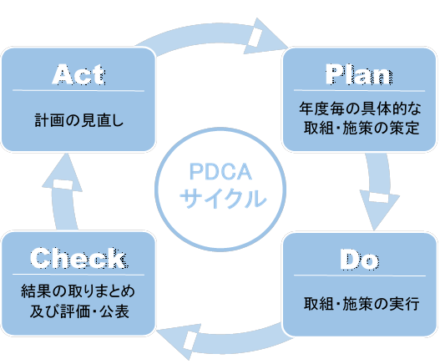
PDCAサイクルのイメージ

- 伊賀市の環境マネジメントシステムについて
伊賀市では、平成14年に本庁舎でISO14001※1の認証を取得し、その後順次出先機関へ拡大して取り組んできました。
さらに、平成18年度には「伊賀市環境基本計画」、平成19年度には「伊賀市地球温暖化対策実行計画」※2を策定しました。
平成21年４月からは、新たな環境マネジメントシステム（伊賀市ＥＭＳ）をスタートさせました。この伊賀市ＥＭＳにより、組織として環境保全活動の一層の推進を図るため、環境目標を定め、定期的な見直しを行い、継続的改善を図ります。

※1 ISO14001の認証登録は平成19年7月25日をもって終了しました。
※2 伊賀市地球温暖化対策実行計画は平成28年3月に改定しました。

